# Tariq A. Alkhalifah. 各向异性介质中的全波形反演技术-参数的意义与选择. 石油工业出版社, 2019.

FWI的定义：用模拟工具（计算机）来重构野外地震数据，在重构过程中药合理描述地球内部波传播的物理机制、科学设置用在实验中的激发接收因素和用于得到合成数据的介质参数（信息），以达到与野外得到的观测数据相似（拟合或匹配）的目的。

目前用于速度建模的有效方法有4种类型：

1 利用波场几何属性的方法，包括：旅行时层析、波动方程层析和偏移速度分析。

2 仅在早至波范围内应用全波形（或它的相位）的方法，主要是应用回折波的FWI方法。

3 应用波场相位类的方法。

4 应用波场振幅和相位类的方法，经典的FWI方法，目标函数是强非线性的。

第1和第2种方法一般用来构建经典FWI的初始模型。

FWI的目的：就是反演产生观测数据的地下介质模型。所产生的模型必须包括把速度变化（散射）放到他们正确位置上的背景速度（长波长）信息，和数据上看到的产生反射的正确速度变化信息。

FWI面临的挑战：地震波场的正弦特征和地下介质本身的复杂性引起的目标函数强非线性特征。基于梯度迭代更新建模方法需要一个初始速度模型，使之产生同实际地震数据相差半个周期之内的合成记录，从而导致位于在反演目标函数真实解吸引域之内的拟合差。

在低频时目标极值与半周期的长度增加更容易拟合，然而很少能采集到足够低频率的数据以满足粗略的初始模型。

FWI的主要障碍：

1 问题的高度非线性（即周期跳跃），基于梯度方法用于更新模型空间时，需要高精度的初始模型；

2 由于地震采集观测系统引起的地下有限或差的照明，需要反演正则化；

3 地下介质的非弹性和各向异性特征，需要更准确地模拟，更好地对数据进行预条件化，但最重要的是需要更好的多参数反演策略；

4 FWI的计算成本。每次（通常需要50~100次）迭代中至少需要3次波场模拟。

FWI的牛鼻子：正演模拟过程

## 第4章 FWI基础

FWI在反演过程中不仅利用旅行时或者振幅信息，更要充分利用相位信息，尽可能包含振幅信息的完整波形。任何反演过程都包含3个主要因素：

* 1. 未知量：是描述一个地质模型所需要的地球表面的弹性属性或者简化为声波属性
  2. 已知量：所观测到的资料。在地球表面所记录的地震数据或井数据是已知量。
  3. 两者之间的关系：非线性

如下图，地面地震所记录数据对中间波数敏感性缺失的严重问题，缺失的这部分中间波数信息有助于许多全波形反演的递归方法收敛所必需的。如果记录数据上的低频成分是有效的，那么速度模型反射率部分的数据敏感性可扩展到较低的波数。

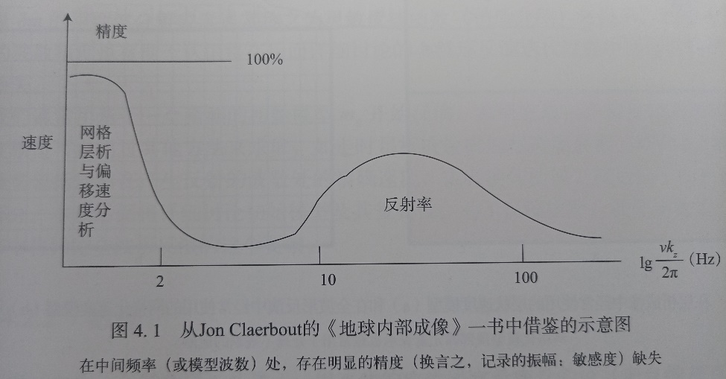

解决方法：在估计模型上增加间接约束，使反演问题适定的正则化方法。

FWI在实际数据中仍然存在需要问题：它需要数据中非常低频的信息和一个较高精度的初始模型用来反演。

尽管在反演中需要低频成分，但几乎总是使用波场的高频特征来形成初始模型，这是一个将引起全波形反演不自然开始(Ellefsen, 2009)的断点。

下面介绍FWI的核心步骤

4.2正演

模型

数据

正演问题：时间域和频率域

4.3目标函数

误差计算

全局和局部最小

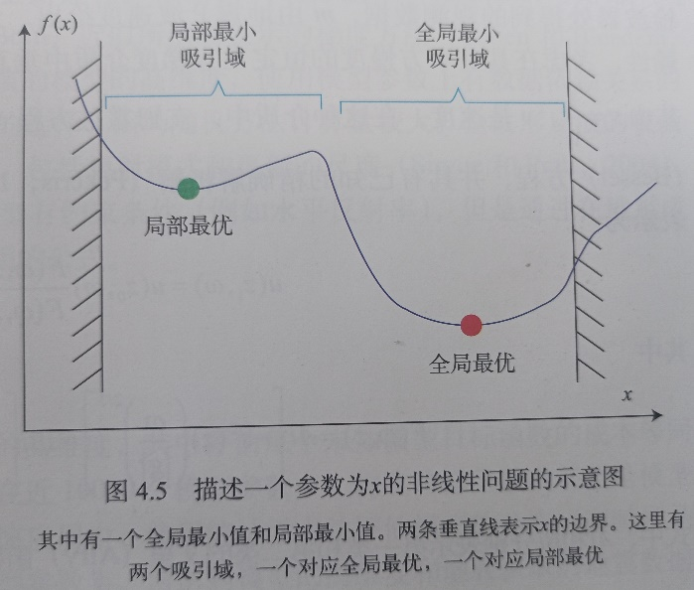

吸引域

4.4更新

梯度

最优化

Hessian矩阵：泰勒级数模型更新方法一般分为2类：不以任何方式使用经典Hessian矩阵的梯度方法和以某种形式依赖Hessian矩阵的牛顿方法。

梯度法包括：最陡下降法和共轭梯度法（应用简单，但收敛速度慢）

4.5Born近似

4.6敏感核函数

反射和透射

炮检距和频率

背景速度和扰动

4.7模型和数据权重

照明度和零空间

照明度：以合理的分辨率和振幅从所有侧面对潜在的反射体进行成像的能力。

零空间的来源往往是地震数据较深的部分。

数据质量：不均匀的数据质量问题，FWI的数据加权可以帮助校正这些因素。

权重

4.8算法

初始模型，必须具备全波形反演的某些特征才能有效运行。

FWI基本组成部分：

1初始模型

层析成像和偏移速度分析提供的速度模型可用于偏移成像，但不能保证这种模型能够提供满足吸引域准则的模拟数据。

测试半周期时移量，可以判断观测记录与模拟之间的周期跳跃的程度。可由计算特定频率两个数据集之间的相位差来直接得到结论。

下图低频残留的周期跳跃（颜色急剧变化或类似断层结构），明显远远低于高频残留。但是，在两个频率下都有周期波跳跃，这意味着速度模型在两个频率都没有达到吸引域准则的要求。事实上，可能需要一个更低的频率（大概为0.2Hz），才能消除线性增加速度模型的周期跳跃问题。

这样低频率在实际数据中能否可行？

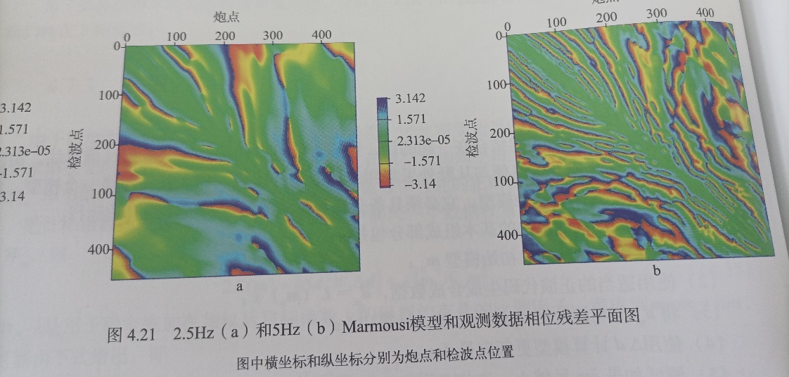

2正演

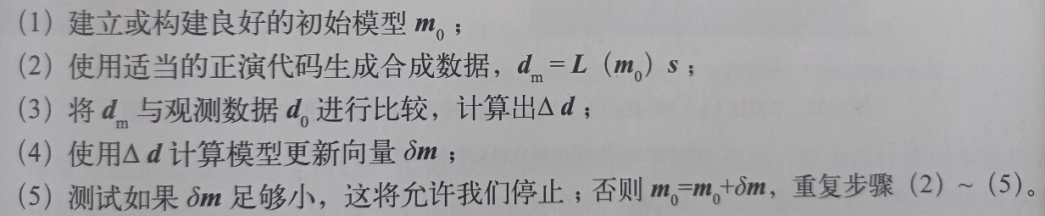

3残差

4更新

5收敛

## 第5章 FWI的非线性特征及潜在解

5.1低频问题

5.2模型波数

5.3模型波数与数据之间的关系

非线性的关键问题

目标函数非线性的2个主要来源：（1）与地震波场正弦特性相关的非线性；（2）与地下的复杂反射率特征及多次波相关的非线性。

第1个非线性根源及解决很容易，特别是当震源函数已知时。增加低频信息！

第2个非线性的根源一般可以通过预先切除反射同相轴或者衰减反射同相轴来解决。还是低频

解决非线性的途径：

最主要途径是：通过多尺度的方式实现，在利用数据的适当部分（浅层的和低频的）或者通过对速度更新过程设置适当条件来有效实现。在模型更新过程中首先引入更新的低波数分量是可行的。

还有其他途径：改进测量拟合差、修改目标函数（相位反演）

5.4相位反演与瞬时走时

多同相轴

模型引入的非线性

超出运动学范围的题外话

5.5阻尼的影响

5.6衰减运算的作用

5.7新目标函数

梯度

实施过程